# 实验2 Python语言基础

## 1. 实验目的

①掌握Python语法基础

②能够运用Python编写程序

## 2. 实验内容

根据要求，编写Python程序

3. 实验过程

题目一：

用户输入一个1-100之间的数字。打印1-1000中，所有可以被这个数字整除的数字，并打印序号。序号从1开始，依次加1。（提示：输出时可以使用制表符"\t"，对齐各列）

|  |
| --- |
| 请输入一个1-100之间的整数：20  1 20  2 40  ......  48 960  49 980  50 1000 |

程序运行示例：

① 代码

''' 2.用户输入一个1-100之间的数字。打印1-1000中，所有可以被这个数字整除的数字，并打印

序号。序号从1开始，依次加1. '''

def Q2():

    i = *int*(input("请输入一个1-100之间的整数："))

    j = 0

    num = 0

    while (num := num + i) <= 1000:

        j += 1

        print('%4d  %4d' % (j, num))

② 实验结果

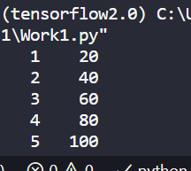

### 题目二：

输出提示信息：“请输入1-100之间的整数：”接收用户键盘输入，如果输入的是1-100之间的整数，输出“您输入的是整数：xx”，程序结束运行；如果输入的不是整数，或不在指定的范围，输出“对不起，您的输入无效，请重新输入！”，并判断错误类型，例如：“对不起，您输入的数字范围不正确”或“对不起，您输入的不是整数”等，直到用户输入正确为止。当输入无效时，最多只允许输入3次，超过3次无效输入，则提示“对不起，您已经3次输入错误，程序退出。”，并退出程序。

① 代码

''' 3.输出提示信息：“请输入1-100之间的整数：”接收用户键盘输入，如果输入的是1-100之间

的整数，输出“您输入的是整数：xx”，程序结束运行；如果输入的不是整数，或不在指定的范围，

输出“对不起，您的输入无效，请重新输入！”，直到用户输入正确为止。

'''

def Q3():

    chance = 3

    while chance:

        chance -= 1

        try:

            data = input('请输入一个1-100之间的整数：')

            if data == '' or data.isspace():

                print('对不起，你的输入为空！')

                print('您还有%d次机会，请重新输入。' % chance)

                print('-'*30)

                continue

            data = *int*(data)

        except *ValueError* as ve:

            print('对不起，你的输入类型有误，并非整型数据！')

        else:

            if 1 <= data <= 100:

                print('您输入的是整数：%d' % data)

                return

            else:

                print('对不起，您输入的数字范围不正确!')

        print('您还有%d次机会，请重新输入。' % chance)

        print('-'*30)

    print('对不起，您已经3次输入错误，程序退出。')

② 实验结果

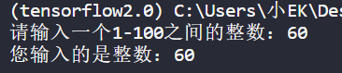

### 题目三：

要求用户输入一个1-100之间的整数。在屏幕上输出1-1000中所有可以被这个输入数字整除的整数，并把它们写入文本文件中。

(1)接收用户输入，并判断是否为1-100之间的整数。如果输入符合要求，则继续执行第(2)步，否则结束程序。

(2)根据用户输入，在屏幕上输出1-1000中，所有可以被这个数字整除的数字，并打印序号。序号从1开始，依次加1。

① 代码

''' 4.用户输入一个1-100之间的整数。在屏幕上输出1-1000中，所有可以被这个输入数字整除

的整数，并把它们写入文本文件中。 '''

# 接收用户输入，并判断是否为1-100之间的整数

def Q4_1():

    chance = 3

    while chance:

        chance -= 1

        try:

            num = *int*(input('请输入一个1-100之间的整数：'))

        except *ValueError* as ve:

            print('对不起，你的输入类型有误，并非整型数据！')

        else:

            if 1 <= num <= 100:

                print('您输入的是整数：%d' % num)

                return num

            else:

                print('对不起，您输入的数字范围不正确!')

        print('您还有%d次机会，请重新输入。' % chance)

        print('-'*30)

    print('对不起，您已经3次输入错误，程序退出。')

# 根据用户输入，在屏幕上输出1-1000中，所有可以被这个数字整除的数字，并打印序号

def Q4_2(*data*):

    i = data

    j = 0

    num = 0

    res = ''

    while (num := num + i) <= 1000:

        j += 1

        res += '%4d  %4d\n' % (j, num)

    print(res)

    return res

def Q4():

    dataIn = Q4_1()                 # 输入整数

    dataOut = Q4_2(dataIn)          # 输出小于1000所有可以被整除的数

    with open('C:\\Users\\小EK\\Desktop\\Work1\\%d的倍数.txt' % dataIn, 'a') as f:

        f.write(dataOut)

        print('数据写入成功！')

    f.close()

② 实验结果

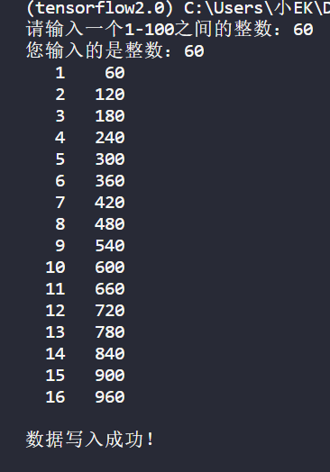

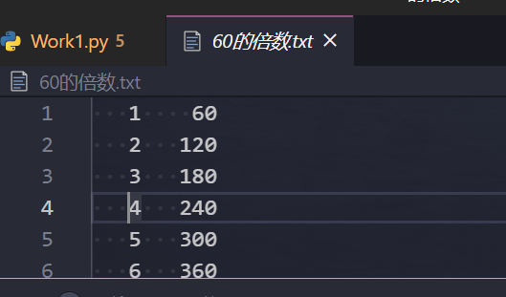

## 实验小结

① 实验过程中遇到了哪些问题，你是如何解决的？

忘记写了异常处理，在写完代码后，回去重新看了老师的网课，把有关异常处理的知识进行了相对的巩固。

② 拓展题(选做)

用户需输入1-100之间的两个整数，在屏幕上输出这两个数的最小公倍数。当输入的不是整数，或不在指定的范围，输出“对不起，您的输入无效，请重新输入！”，并判断错误类型，例如：“对不起，您输入的数字范围不正确”或“对不起，您输入的不是整数”等。

① 代码

num1 = *int*(input('Please  enter a number(1st < 2nd): '))

num2 = *int*(input('please enter another number(1st < 2nd): '))

# 欧几里得求公因数

if num1 == 0:

    print(num1 * num2)

elif num2 == 0:

    print(num1 * num2)

else:

    if (num1 % num2 == 0):

        print(num2)

    while (num1 % num2 != 0):

        z = num1 % num2

        x = num2 % z

        if x == 0:

            print(z)

        else:

            print(x)

        break

② 实验结果

